I.E.S.T.P. "MARCO

SOLICITO: CONSTANCIA DE NO ADEUDAR

# MG. ELIAS ABEL HIDALGO ARROYO

# DIRECTORA GENERAL DE LA IESTP "MARCO"

Yo CARMEN ROSA HUAMAN CARDENAS con DNI N O 60666019

Domiciliario en Jr. Bolívar s/n yacus-Huertas – Jauja con celular,983079622

correo electrónico carmencardenashuaman87@gmail.com Ante usted respetuosamente me presento y expongo:

Que habiendo estudiado los años 2022,2023,2024 En la carrera profesional de ENFERMERIA TÉCNICA, y deseando continuar con los trámites de titulación, solicito ordene a quien le corresponda la expedición de CONSTANCIA

DE NO ADEUDAR, para lo cual adjunto los requisitos correspondientes

# POR LO TANTO

 suplico a usted señor director acceder a mi solicitud por ser de justicia

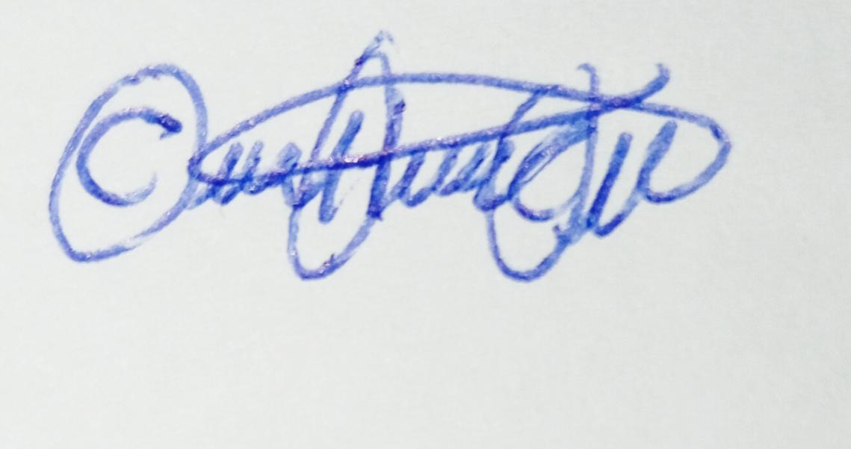 Marco 20 de marzo de 2025

CARMEN ROSA HUAMAN CARDENAS

DNI N O 60666019

